**看资料的过程中，有任何的疑问可以在直播课上问老师，老师会在课上放自己的微信，加上老师微信，课后可问老师**

**从0到1万访客，只需要13步（纯实操）**

这里和大家说说手机淘宝推广：现在手机淘宝推广有，直通车，钻展，和SEO。  
从去年11月开始，我们团队一直在测试者三个推广的效果，经过10几个点，几十个单品，和几万广告费用的测试，我们得出，在手机端最有效推广还是SEO，并且搜索排名的研究中发现，只要运作得当，集市店居然有了很多卡住天猫排名的机会！

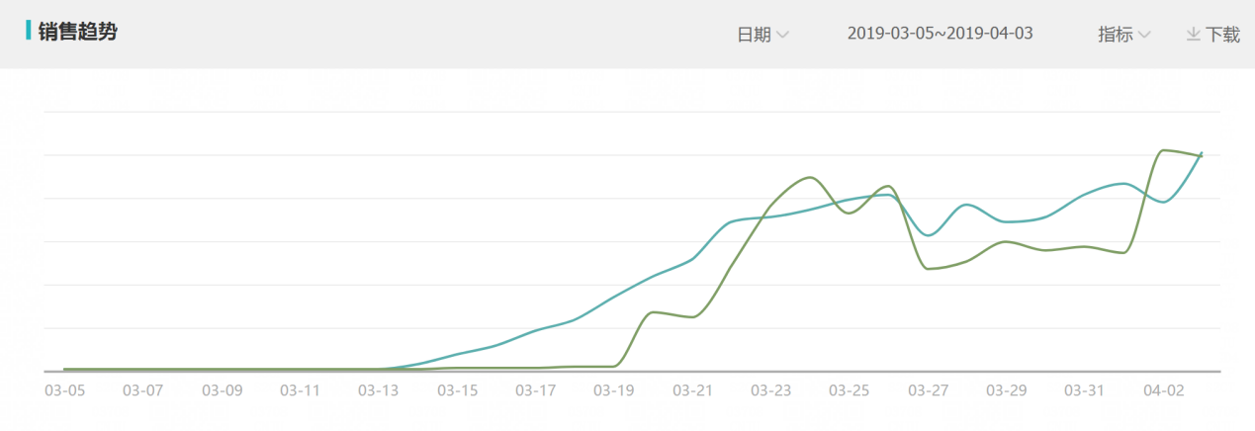  
这里就和大家分享我们经过多次实践和操作，在一些知名店铺已经试验成功的手机淘宝搜索的十二条权重！  
**第一：手机宝贝描述**  
为什么把这条放在第一位，因为，集市店铺的手机描述是需要专门制作的，这是一个相对来说比较重要的权重，我们发现设置之后，一般比没有设置的同等情况下，要靠前很多，所以我们把它放在第一位！  
这是一个设置就能加分的操作，很多店铺确实忽略了！  
对的就是这个，每次打开宝贝编辑时候就能跳出来的，可能很多店铺宝贝已经上传好了，或者宝贝太多了就忽略了他们！这是一个很重要的权重

[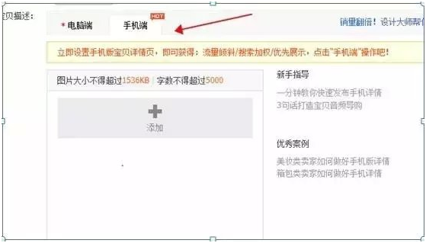](https://daxue.taobao.com/markets/daxue/H5)

这里就不说手机宝贝描述的优化了吧，但是说一点，手机宝贝的描述停留时间和跳转率等一样影响搜索排名！  
**第二点：淘金币**  
淘宝年底开通了淘金币设置，这个一直专属C店的活动，很多人以前只是知道他能做活动，不知道现在应用到手机淘宝上，对排名的影响很重要。  
在女装这个大类目下搜索：连衣裙，这个关键词可以看到，只有一家天猫店占领了前4的位置，而这个手机截图，正是手机淘宝搜索最好的4个位置排名，两个都是C店。

[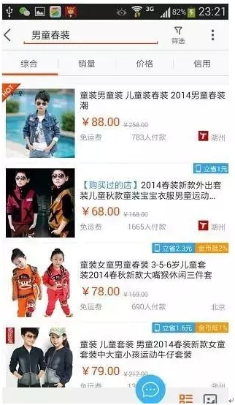](https://daxue.taobao.com/markets/daxue/H5)

一个依旧是淘宝现在搜索中给客户的热情体验，一个浏览过的店铺。  
**第三：标题关键词**  
这个就是宝贝的标题设置了，必须有一些搜索热词，当然这里讲的是和搜索关联性的标题关键词，一般你想展示什么词，怎么把产品的主要特点说出来，客户常搜索的关键词组合，这些都需要一点时间的数据分析。  
**第四：手机专享**  
这个也是手机淘宝比较重要的一个设置，现在C店只有部分店铺开放，商城是大多数店铺开放的！看到我搜索：男童春装，这个词，前面几家的C店都有设置金币和手机专享。

[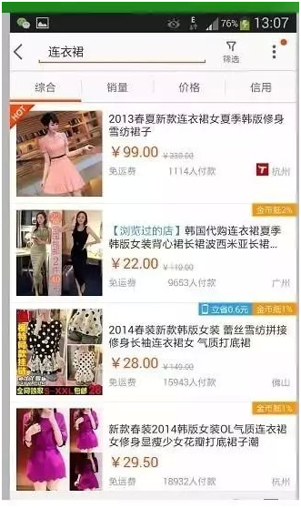](https://daxue.taobao.com/markets/daxue/H5)

**第五：手机搜索成交转化率**  
手机淘宝上通过搜索的关键词，进入店铺达成交易，这个比率越高，权重就会越大，排名一般就会靠前一些。  
很多店铺的流量是通过PC端扫描二维码进入的手机淘宝店铺，这样有用吗？或者从其他的流量来源，这个对搜索的特定关键词排名没有作用，比如说：你要做的搜索关键词：连衣裙，在搜索连衣裙下，你通过其他的渠道引流来的成交量对于这个词的排名影响不是很大。但是通过其他渠道带来的手机淘宝成交量会影响综合排名。  
**第六点：手机成交量**  
影响搜索权重，这里不管你是从什么渠道，用什么方式引来的流量，只要你的手机淘宝的成交量高！你的综合排名就会高！并且在同等纬度下，你在一些特定关键词搜索中也有权重！  
**第七点：手机广告投放量**  
我们通过多次的推广，发现一个店铺要是手机直通车和手机钻展等投放量越多，也会影响到手机淘宝搜索排名！不知道是偶然现象还是什么样的、也希望大家给出更多的数据，这里暂且也把它作为影响权重的一个因素吧！  
**第八点：手机广告投放的转化比**  
这里也是根据手机直通车和钻展得出的结论！当这些推广他们的转化越高，相对来说，比其他同纬度的店铺排名也比较靠前！  
**第九点：手机淘宝店铺的流量比**  
这里就是说手机淘宝店铺获取的流量越多，他的排名在同纬度情况下比其他店铺的排名要靠前！所以大家可以多推广一下自己的店铺，其实手机淘宝还是有很多推广方法的！  
**第十点：产品的折扣**  
这个淘宝官方也发布过，确实是一个比较不错的权重，当产品在同类型中价格没有虚高，折扣越低，产品的搜索排序越靠前！这个事狠招啊，各位也看到了，我上面的几个图片，都是一些低价的产品排名靠前，性价比，是个永不落后的话题！无线端打折软件1分钱半年，机不可失点这里！  
**第十一点：产品的价格区间**  
不是说越低价格越好，我们在几个类目中测试发现，在20-29之间和40-59之间这个价格在很多类目比较容易被接受，也转化率最好。

[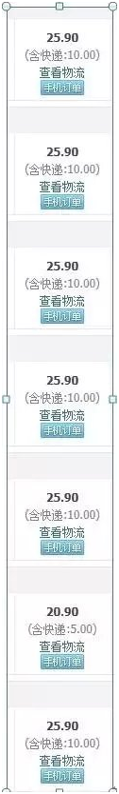](https://daxue.taobao.com/markets/daxue/H5)

这个是我们一个一钻店铺的测试用的产品，一般两个星期上前三，每天就只有几十单的成交！这里和信誉和产品的一些DSR等都没有关系！  
**第十二点：手机淘宝内，宝贝的卡位时间**  
手机淘宝中一个豆腐块的排名时间一般不是很长，在中午12左右和晚上4点左右，还有晚上8点左右，位置最容易变动，所以，产品的上下架时间设置最好避开高峰，不然一单挤出前三，后面只要落后一位，基本上转化最少会下降10%左右，甚至更多！  
**第十三点：手机搜索**  
浏览过的产品和店铺会筛选然后推送给一些你关注相似的店铺和产品，你的手机成交过，支付宝支付过，一个手机登陆的旺旺或者千牛等工具，手机淘宝都会获取你的信息，并且推荐店铺给你！  
淘宝这些插件是把搜索的客户体验发挥到极致啊，这里很多机会可以运用，让客户不断的看到，手机淘宝现在应该还不是很成熟，搜索排名等也时有变动，不过掌握方法，绝对能有自己的一席之地。